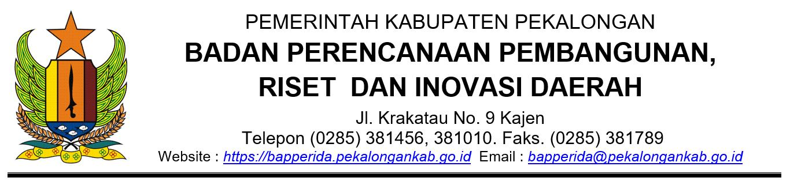

|  |  |  |  |
| --- | --- | --- | --- |
|  | Nomor  Lembar ke | :  : | 000.1.2.3/LD/512/XI/2024  1 |

**SURAT PERINTAH PERJALANAN DINAS**

**(S P P D)**

|  |  |  |  |
| --- | --- | --- | --- |
| 1. | Pejabat yang memberi perintah | : | Kepala BAPPERIDA Kabupaten Pekalongan |
| 2. | Nama/ NIP Pegawai yang diperintahkan mengadakan perjalanan dinas | : | 1. Rokhmawan, S.S., M.Ec.Dev., M.A. | 19731218 200501 1 006  2. Achmat Rizqon, SE, M.PA | 197902192011011001  3. Samsiyah | 19741010 200901 2 004  4. Murhadi Wibowo | 19801025 200901 1 002  5. Resmiati, A.Md | 198903072015022002 |
| 3. | Jabatan, Pangkat dan Golongan/ Ruang dari Pegawai yang diperintahkan | : | 1. Kabid BAPPERIDA Kabupaten Pekalongan  2. Perencana Ahli Muda BAPPERIDA Kabupaten Pekalongan  3. Penelaah Teknis Kebijakan BAPPERIDA Kabupaten Pekalongan  4. Penelaah Teknis Kebijakan BAPPERIDA Kabupaten Pekalongan  5. Pengolah Data Dan Informasi BAPPERIDA Kabupaten Pekalongan |
| 4. | Perjalanan dinas yang diperintahkan | : | a. dari : KAJEN  b. ke : Bappeda Temanggung  Transportasi menggunakan : KENDARAAN DINAS |
| 5. | Perjalanan Dinas direncanakan | : | Selama ( 1 ) hari  Dari tanggal : 21 November 2024  s/d tanggal : 21 November 2024 |
| 6. | Maksud mengadakan perjalanan | : | Koordinasi SDGs Award |
| 7. | Perhitungan biaya perjalanan | : | Dibebankan pada APBD Kabupaten Pekalongan Tahun Anggaran 2024 |
| 8. | Keterangan | : | Lihat sebelah |

|  |  |
| --- | --- |
|  | Kajen, November 2024 |

|  |  |
| --- | --- |
|  | **KEPALA BAPPERIDA**  **KABUPATEN PEKALONGAN** |

|  |  |
| --- | --- |
|  | **Trisno Suharsanto, SE., M.Si.**  Pembina Utama Muda  NIP. 19730710 199803 1 007 |